Vollständige Bewerbungsunterlagen zur Teilnahme am Wettbewerb
„Unterricht innovativ“

Projektnr: Id54AeGM
www.medienlernen.com 

Albina Lobell
Marianne Schäfer-Obendiek
Lehrkräfte im

Aufbaubildungsgang Medienkompetenz in der Kinder- und Jugendhilfe am
Käthe-Kollwitz-Berufskolleg der Stadt Oberhausen

Richard-Wagner-Allee 40 46117 Oberhausen Tel. 0208/6904480 medienlernen@web.de

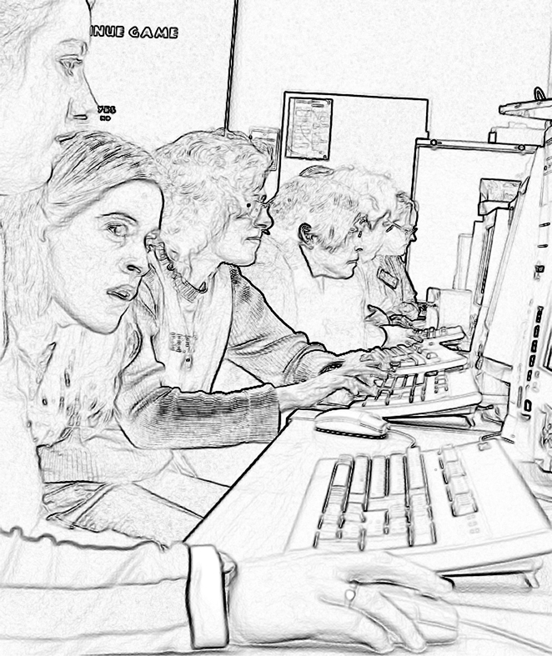

Thema:

Spielspaß in virtuellen Welten – eine Unterrichtsreihe zum Erwerb professioneller Beurteilungskompetenz für den
Einsatz von Spielsoftware im Elementarbereich

Teil II K: Kurzzusammenfassung der Unterrichtsskizze

- Lernvoraussetzungen im Hinblick auf die Unterrichtsreihe
- Rahmenbedingungen
Die Lerngruppe bestand zum Zeitpunkt der Unterrichtsreihe aus 18 berufstätigen Erzieherinnen im Alter von 24 bis 55 Jahren, die außerhalb ihr Arbeitszeit durch den Besuch der Weiterbildung die Zusatzqualifikation Medienkompetenz in der Kinder- und Jugendhilfe erwerben wollen, die sie für mögliche Leitungsfunktionen an ihrem Arbeitsplatz befähigt. Es handelt sich um ein schulisches Angebot nach Anlage E der APO BK, NRW Der Unterricht wird in Abendform und 2 Weiterbildungswochen angeboten., für die die Teilnehmerinnen von ihren Arbeitgebern nach Weiterbildungsgesetz freigestellt werden. Die hier vorgestellte Unterrichtsreihe war mit 20 Unterrichtsstunden in der ersten Weiterbildungswoche platziert, so dass zusammenhängende Arbeitsblöcke genutzt werden konnten. Zu diesem Zeitpunkt arbeiteten die Teilnehmerinnen knapp 3 Monate zusammen. Vorkenntnisse am PC waren bereits erworben worden. Alle verfügten an ihrem Arbeitsplatz und auch privat über einen PC. Einen eigenen Internetzugang hatten 80% der Teilnehmerinnen. Die berufliche Nutzung in der Arbeit mit Kindern wurde aufgrund formulierter Unsicherheiten von den meisten noch nicht gewagt, aber angestrebt. Bei einigen erzeugten konkrete Anfragen von Eltern konkreten Handlungsdruck. Insgesamt muss diese Lerngruppe als hochmotiviert und leistungsbereit beschrieben werden.

- Didaktische Schwerpunkte
Die Vorgaben der Richtlinien und Lehrpläne wurde bereits unter A2 Lehrplanbezug genauer ausgeführt.

3. Ziele der Unterrichtsreihe
Fachkompetenz
Die Teilnehmerinnen ...
... kennen zahlreiche Computerspiele für Kinder in ihrem Arbeitsgebiet, können diese auf einem PC aufspielen und zum Spiel anleiten.
... kennen den Zusammenhang von Medienrezeption und Wirkung auf die kindliche Entwicklung.
... können Teams und Eltern beraten, wie ein Computer die kindliche Entwicklung fördern kann.
... können Beurteilungsschemata zur Beurteilung der Qualität von Edutainment-Software nutzen.
Sozialkompetenz
Die Teilnehmerinnen...
... entwickeln eine hohe Bereitschaft über Computerspiele mit Eltern und Teams ins Gespräch zu kommen.
... entwickeln eine begründete Haltung gegenüber Computerspielen im Kindergarten.
... erweitern ihre Teamerfahrungen und erleben einen Erfolg durch kontinuierliche gemeinsame Arbeit.
Humankompetenz
... können sich durch den angebotenen Perspektivenwechsel sowohl in die Kinder als auch in die Eltern besser hineinversetzen.
... entwickeln Selbstbewusstsein bei der Präsentation ihrer Ergebnisse.
4. Verlaufsplanung
Phasen | Inhalte | methodische Hinweise | Medien
Einstieg | Ausschreibung für einen Multimedia-PC mit Softwareausstattung | medialer Impuls: jede Tn. erhält einen an sie adressierten Brief | 1. Brief (Anlage 1)
Hinfüh-  rung | Teambildung zum ersten Austausch unter Einbeziehung der Plakate, die im Raum hängen und auf Veranstaltungen hinweisen, an denen Tn. teilnehmen können | Gruppenfindung  Teamgespräche | vorbereitete Umgebung: (Anlagen 2-5)
Problem-  stellung | Teams formulieren ihre eigene Aufgabenstellung und veröffentlichen diese | Plenum  moderierte Fragerunde
Info 1 | Spielewerkstatt  Tn spielen mit unterschiedlichen Computerspielen im Wechsel | Partner- und Einzelarbeit | Spielesoftware im Computerraum
Planung | Teams planen und organisieren ihre Arbeitsschritte individuell. Sie sichten Materialien und Medien, arbeiten in der zusammengestellten Bibliothek und in der Spielewerkstatt am PC. | eigenständige Arbeiten in den Teams in verschiedenen Gruppenarbeitsräumen, Lehrkräfte als Ansprechpartner bei Bedarf | vorbereitete Umgebung, s.o.
Info 2 | Navigation statt Untergang – ein Blick hinter die Kulissen von Computerspielen | moderierter workshop | Moderations-material, Video, Beurteilungsschema (Anlage 7)
Durch-  führung | Arbeit nach eigenen Plan | eigenständige Arbeit in den einzelnen Teams Lehrkräfte sind Berater bei Bedarf | 3. Brief (Anlage 8)
Info 3 | Maus trifft Lego Racer – Spielspaß in virtuellen Welten, Rezeption von Computerspielen bei Kindern | Infoinput in Vortragsform | Video
Durch-  führung | Arbeit nach eigenen Plan, Lehrkräfte sind Berater bei Bedarf | eigenständige Arbeit in den einzelnen Teams | vorbereitete Umgebung
Info 4 | Wie installiere ich ein PC Spiel? Zulassung nach Anmeldung max. 2 Tn. pro Team; 2 Gruppen à max. 9 Tn. je Gruppe möglich; | moderierter workshop im PC-Raum | Spielesoftware
Durch-  führung | parallele Weiterarbeit in Teams, Info über Preise von PC Spielen, Schreiben von Projektberichten mit word, Erreichen der Zulassung zur Präsentation durch fristgemäße Einsendung der erarbeiteten Konzeptionen per e-mail | Internetrecherche  eigenständige Arbeit in den einzelnen Teams im PC – Raum und den Gruppenarbeitsräumen
Präsen-tation | Alle Teams präsentieren sich der Jury, fiktives FAX des Wettbewerbsausrichters informiert anschl. über Streichung der Mittel und kurzfristige Aussetzung der Ausschreibung | Rollenspiele; Lehrkräfte als Jury, Teams als Wettbewerber | Präsentations- setting, Flipcharts, Plakate der Tn
Reflexion | -meth. Vorgehen; - Kompetenzzuwachs; - Gruppenarbeit ; -Vorbereitung; -Unterstützungsangebote werden von den Tn. bewertet | Plenum, Einzelarbeit und Diskussion | Auswertungs-  zielscheibe (Anlage 9)

Teil II A1: Lehrplanbezug

Die dargestellte Lernsituation ist Teil der konsequenten Umsetzung des Lernfeldkonzepts, das als handlungsleitendes Unterrichtsprinzip für die Fachschulen des Sozialwesens ab 01.08.2004 an den Berufskollegs des Landes NRW eingeführt wird. Der Lehrplan, auf den wir uns hier beziehen, ist einer von drei Lehrplänen zur Erprobung für Aufbaubildungsgänge der Fachschulen des Sozialwesens, die zum Schuljahr 2004/2005 in Kraft gesetzt werden. Entwickelt wurde er von Marianne Schäfer-Obendiek und Albina Lobell, Lehrerinnen am Käthe-Kollwitz-Berufskolleg der Stadt Oberhausen und Herrn Karl Haucke vom Sozialpädagogischen Institut NRW, zentrale wissenschaftliche Einrichtung der Fachhochschule Köln. Schon in der Entwicklung zeigt dieser Lehrplan innovativen Modellcharakter, da der prozessbegleitende, wissenschaftliche Blick von außen durch den Vertreter des SPI bereits die Implementierung und damit die konsequente Umsetzung der Lernfeldidee in einen Aufbaubildungsgang prägte.

Aufbaubildungsgänge setzen den erfolgreichen Besuch der Fachschule voraus. Im hier vorliegenden Fall wurde die Zielgruppe auf sozialpädagogische Fachkräfte, die mindestens halbtags berufstätig sind, eingegrenzt. Diese Fachkräfte mit dem unmittelbaren Praxisbezug durch ihre tägliche Arbeit mit Kinder und Jugendlichen waren es auch, die bei einer Befragung durch das Käthe-Kollwitz-Berufskolleg im Herbst 2002 in sozialpädagogischen Einrichtungen der Region den thematischen Schwerpunkt Medienkompetenz in der Kinder- und Jugendhilfe durch ihre Antworten und Wünsche fokussierten. Erst danach bildete sich die Arbeitsgruppe, die auf der Grundlage eines Entwurfs für einen Rahmenlehrplan der Aufbaubildungsgänge an Fachschulen in NRW die Intention des Aufbaubildungsganges Medienkompetenz in der Kinder- und Jugendhilfe genauer ausdifferenzierte. Ausgangspunkt der Planungen war der formulierte Auftrag, berufliche Fähigkeiten
und Kenntnisse, die die Schülerinnen und Schüler in einem Fachschulbildungsgang
erworben haben, zu ergänzen, zu vertiefen und zu erweitern. In dem Aufbaubildungsgang Medien stehen daher folgende Elemente
im Vordergrund:
- „Erwerb einer bedarfsgerechten Handlungskompetenz
- Entwicklung von medien- und kommunikationspädagogischen Konzepten
- Fähigkeit, Kinder und Jugendliche sowie Erwachsenen Lern- und Erfahrungsmöglichkeiten anzubieten, um ihnen ein eigenverantwortliches, sachgerechtes und autonomes Handeln in einer von Medien geprägten Welt zu ermöglichen
- Erwerb einer auf Öffentlichkeitsarbeit ausgerichteten Leitungskompetenz.
Berufliche Handlungskompetenzen, die in Aufbaubildungsgängen erworben werden,
entfalten sich in den Dimensionen Fachkompetenz, Human- und Sozialkompetenz
sowie Methoden- und Lernkompetenz.
- Durch Fachkompetenzen werden die Absolventinnen und Absolventen zu bedarfsgerechtem, kompetentem und reflektiertem Handeln im Bereich Medien befähigt.
- Human- und Sozialkompetenz zeigt sich in der Fähigkeit, in gesellschaftlichen wie beruflichen Situationen verantwortungsvoll zu handeln. Insbesondere im Hinblick auf die medienpädagogische Arbeit bedeutet dies im beruflichen Kontext die Fähigkeit zur Gestaltung von medienpraktischer Arbeit mit allen Zielgruppen. Zu einer umfassenden Handlungskompetenz gehört auch die Sensibilisierung für die Wirkungen tradierter männlicher und weiblicher Rollenprägungen und die Entwicklung alternativer Verhaltensweisen zur Förderung der Gleichstellung von Frauen und Männern (Gender Mainstreaming).
- Die Methodenkompetenz ermöglicht zielgerechtes, planmäßiges Vorgehen bei der Bearbeitung komplexer Aufgaben. Planungsverfahren, Arbeitstechniken und Lösungsstrategien sollen zur Bewältigung von Aufgaben und Problemen selbstständig ausgewählt, angewandt und gegebenenfalls weiterentwickelt werden.
- Lernkompetenz ist die Grundlage, um aktiv und eigenständig an den gesellschaftlichen, medialen und beruflichen Veränderungen teilnehmen zu können. Zur Lernkompetenz gehört insbesondere auch die Fähigkeit und Bereitschaft, im Beruf und über den Berufsbereich hinaus Lerntechniken und Lernstrategien zu entwickeln.“
Alle hier allgemein aufgeführten Ansprüche an die berufliche Handlungskompetenz der Absolventinnen und Absolventen finden sich in der beschriebenen Lernsituation deutlich wieder. Die angestrebten Kompetenzerweiterungen im konkretisierten Bezug auf die dargestellte Unterrichtsreihe sind in den Zielsetzungen zur Darstellung der Unterrichtsreihe aufgelistet.

Der methodische Aufbau der Unterrichtsreihe folgt den Ansprüchen der Lernfelddidaktik, die in NRW als verbindlicher didaktischer Grundsätze der Bildungsgänge im Berufskolleg vorgegeben ist. Die im folgenden benannten vier Lernfelder bündeln berufliche Aufgabenstellungen im Hinblick auf abgegrenzte berufliche Einsatzbereiche: 1. Medienpädagogisches Handeln mit Kindern und Jugendlichen; 2. Medienpädagogisches Handeln mit Eltern; 3. Öffentlichkeitsarbeit der Institution; 4. Medienpädagogisches Handeln mit anderen. Der berufliche Handlungsraum ist in jedem Lernfeld so eingegrenzt, dass sie im Unterricht die Gestaltung produktiver theorie- und praxisrelevanter Lernarrangements zulassen. Die Unterrichtsarbeit in den einzelnen Lernfeldern wird durch Lernsituationen strukturiert. Lernsituationen sind didaktisch ausgewählte beruflich bedeutsame Handlungssituationen. In dem hier präsentierten Unterricht ist der Ausgangspunkt der Lernsituation ein fiktives Anschreiben an die Lernenden. Es ist so konzipiert, dass durch die Gesamtheit der Lernsituationen alle erforderlichen Kompetenzen und Inhalte des Lernfeldes vermittelt werden. Jedes der vier Fächer im Aufbaubildungsgang leistet im Bezug auf die Lernsituation seine inhaltlichen Beiträge.

APO BK heißt Ausbildungs- und Prüfungsordnung Berufskolleg
Zitiert aus den Richtlinien und Lehrplänen zur Erprobung, Fachschulen des Sozialwesens, Aufbaubildungsgang Medienkompetenz in der Kinder- und Jugendhilfe, Herausgegeben vom Ministerium für Schule, Jugend und Kinder des Landes Nordrhein-Westfalen Völklinger Straße 49, 40221 Düsseldorf, 7623/2004
Bader, R. und Sloane, P.: Lernen in Lernfeldern. Theoretische Analysen und Gestaltungsansätze zum Lernfeldkonzept. Eusl-Verlagsgesellschaft mbH. Markt Schwaben 2000
Vgl. hierzu die Anlage 1 Brief in A3 - Anhang 3 dieser Projektbeschreibung
Kompetenzen und Inhalte des Lernfeldes 1 siehe Richtlinien und Lehrplänen zur Erprobung, S. 22 f
Es gibt 4 Fächer mit den Bezeichnungen: Theorie und Praxis der medienpädagogischen Arbeit; Mediengestaltung; Informations- und Kommunikationslösungen; Public Relations siehe Anlage

